一年级数学
用“20以内的退位减法”解决简单的时间问题
题型1看图列式计算。
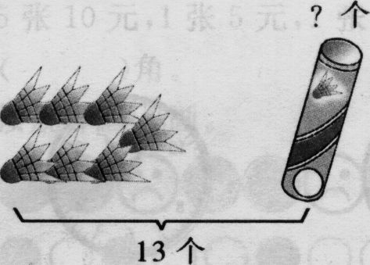

题型2在（ ）里填上合适的数。
（ ）－3=9 （ ）＋5=14
题型3
1.一共有15只兔。
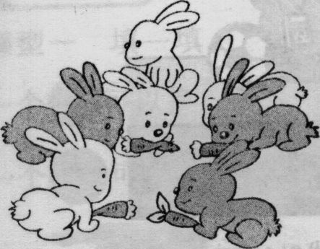
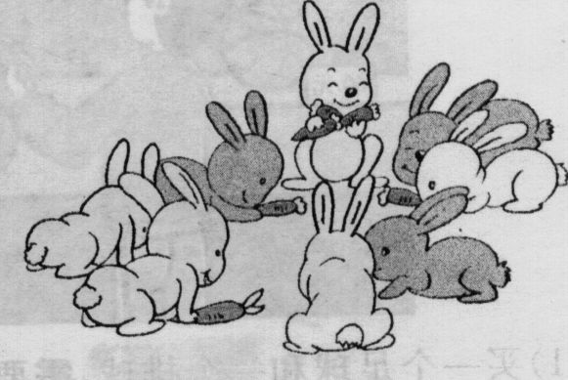

- 左边有7只，右边有几只?
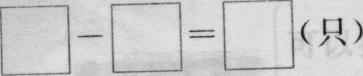

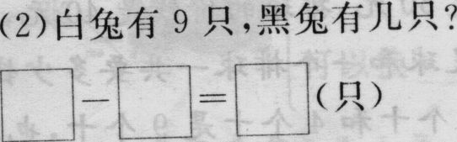

2.每人写1 5个大字。
